Приложение № 7
к приказу ФНС России
от «20» марта 2024 г.
№_ЕД-7-15/217@

Формат представления в налоговый орган в электронной форме заявления об уведомлении налогоплательщика (плательщика сборов, плательщика страховых взносов, налогового агента) об освобождении гаранта от обязательств по банковской гарантии
I. ОБЩИЕ СВЕДЕНИЯ
1. Настоящий формат описывает требования к XML-файлам (далее – файл обмена) передачи в налоговый орган в электронной форме заявления об уведомлении налогоплательщика (плательщика сборов, плательщика страховых взносов, налогового агента) об освобождении гаранта от обязательств по банковской гарантии.
2. Номер версии настоящего формата 5.03, часть 319.
II. ОПИСАНИЕ ФАЙЛА ОБМЕНА
3. Имя файла обмена должно иметь следующий вид:
R_Т_A_K_О_GGGGMMDD_N, где:
R_Т – префикс, принимающий значение ON_OSVGARBG;
A_K – идентификатор получателя информации, где: A – идентификатор получателя, которому направляется файл обмена, K – идентификатор конечного получателя, для которого предназначена информация из данного файла обмена. Передача файла от отправителя к конечному получателю (К) может осуществляться в несколько этапов через другие налоговые органы, осуществляющие передачу файла на промежуточных этапах, которые обозначаются идентификатором А. В случае передачи файла от отправителя к конечному получателю при отсутствии налоговых органов, осуществляющих передачу на промежуточных этапах, значения идентификаторов А и К совпадают. Каждый из идентификаторов (A и K) имеет вид для налоговых органов – четырехразрядный код налогового органа;
О – идентификатор отправителя информации, имеет вид:
для организаций – девятнадцатиразрядный код (идентификационный номер налогоплательщика (далее – ИНН) и код причины постановки на учет (далее – КПП) организации (обособленного подразделения);
для физических лиц – двенадцатиразрядный код (ИНН физического лица);
GGGG – год формирования передаваемого файла, MM – месяц, DD – день;
N – идентификационный номер файла. (Длина – от 1 до 36 знаков. Идентификационный номер файла должен обеспечивать уникальность файла).
Расширение имени файла – xml. Расширение имени файла может указываться как строчными, так и прописными буквами.
Параметры первой строки файла обмена
Первая строка XML-файла должна иметь следующий вид:
<?xml version ="1.0" encoding ="windows-1251"?>
Имя файла, содержащего XML-схему файла обмена, должно иметь следующий вид:
ON_OSVGARBG_1_319_00_05_03_xx, где хх – номер версии схемы.
Расширение имени файла – xsd.
XML-схема файла обмена приводится отдельным файлом.
4. Логическая модель файла обмена представлена в виде диаграммы структуры файла обмена на рисунке 1 настоящего формата. Элементами логической модели файла обмена являются элементы и атрибуты XML-файла. Перечень структурных элементов логической модели файла обмена и сведения о них приведены в таблицах 4.1 – 4.11 настоящего формата.
Для каждого структурного элемента логической модели файла обмена приводятся следующие сведения:
наименование элемента. Приводится полное наименование элемента. В строке таблицы могут быть описаны несколько элементов, наименования которых разделены символом «|». Такая форма записи применяется при наличии в файле обмена только одного элемента из описанных в этой строке.
сокращенное наименование (код) элемента. Приводится сокращенное наименование элемента. Синтаксис сокращенного наименования должен удовлетворять спецификации XML;
признак типа элемента. Может принимать следующие значения: «С» – сложный элемент логической модели (содержит вложенные элементы), «П» – простой элемент логической модели, реализованный в виде элемента XML-файла, «А» – простой элемент логической модели, реализованный в виде атрибута элемента XML-файла. Простой элемент логической модели не содержит вложенные элементы;
формат элемента. Формат элемента представляется следующими условными обозначениями: Т – символьная строка; N – числовое значение (целое или дробное).
Формат символьной строки указывается в виде Т(n-k) или T(=k), где: n – минимальное количество знаков, k – максимальное количество знаков, символ «-» – разделитель, символ «=» означает фиксированное количество знаков в строке. В случае, если минимальное количество знаков равно 0, формат имеет вид Т(0-k). В случае, если максимальное количество знаков не ограничено, формат имеет вид Т(n-).
Формат числового значения указывается в виде N(m.k), где: m – максимальное количество знаков в числе, включая целую и дробную часть числа без разделяющей десятичной точки и знака (для отрицательного числа), k – максимальное число знаков дробной части числа. Если число знаков дробной части числа равно 0 (то есть число целое), то формат числового значения имеет вид N(m).
Для простых элементов, являющихся базовыми в XML, таких как элемент с типом «date», поле «Формат элемента» не заполняется. Для таких элементов в поле «Дополнительная информация» указывается тип базового элемента;
признак обязательности элемента определяет обязательность наличия элемента (совокупности наименования элемента и его значения) в файле обмена. Признак обязательности элемента может принимать следующие значения: «О» – наличие элемента в файле обмена обязательно; «Н» – наличие элемента в файле обмена необязательно, то есть элемент может отсутствовать. Если элемент принимает ограниченный перечень значений (по классификатору, кодовому словарю), то признак обязательности элемента дополняется символом «К». В случае, если количество реализаций элемента может быть более одной, то признак обязательности элемента дополняется символом «М».
К вышеперечисленным признакам обязательности элемента может добавляться значение «У» в случае описания в XML-схеме условий, предъявляемых к элементу в файле обмена, описанных в графе «Дополнительная информация»;
дополнительная информация содержит, при необходимости, требования к элементу файла обмена, не указанные ранее. Для сложных элементов указывается ссылка на таблицу, в которой описывается состав данного элемента. Для элементов, принимающих ограниченный перечень значений из классификатора (справочника, кодового словаря), указывается соответствующее наименование классификатора (справочника, кодового словаря) или приводится перечень возможных значений. Для классификатора (справочника, кодового словаря) может указываться ссылка на его местонахождение. Для элементов, использующих пользовательский тип данных, указывается наименование типового элемента.

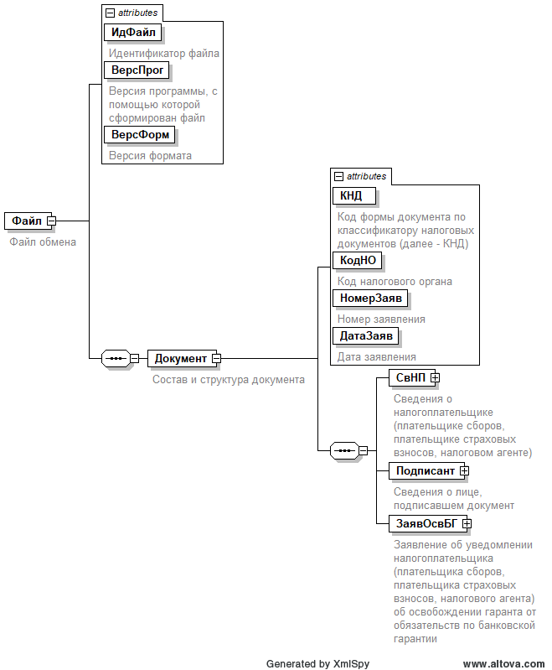

Рисунок 1. Диаграмма структуры файла обмена
Таблица 4.1
Файл обмена (Файл)
Наименование элемента | Сокращенное наименование (код) элемента | Признак типа элемента | Формат элемента | Признак обязательности элемента | Дополнительная информация
Идентификатор файла | ИдФайл | A | T(1-255) | ОУ | Содержит (повторяет) имя сформированного файла (без расширения)
Версия программы, с помощью которой сформирован файл | ВерсПрог | A | T(1-40) | О
Версия формата | ВерсФорм | A | T(1-5) | О | Принимает значение: 5.03
Состав и структура документа | Документ | С |  | О | Состав элемента представлен в таблице 4.2
Таблица 4.2
Состав и структура документа (Документ)
Наименование элемента | Сокращенное наименование (код) элемента | Признак типа элемента | Формат элемента | Признак обязательности элемента | Дополнительная информация
Код формы документа по классификатору налоговых документов (далее – КНД) | КНД | A | T(=7) | ОК | Типовой элемент <КНДТип>.  Принимает значение: 1150142
Код налогового органа | КодНО | A | T(=4) | ОК | Типовой элемент <СОНОТип>
Номер заявления | НомерЗаяв | A | T(1-10) | О
Дата заявления | ДатаЗаяв | A | T(=10) | О | Типовой элемент <ДатаТип>.  Дата в формате ДД.ММ.ГГГГ
Сведения о налогоплательщике (плательщике сборов, плательщике страховых взносов, налоговом агенте) | СвНП | С |  | О | Состав элемента представлен в таблице 4.3
Сведения о лице, подписавшем документ | Подписант | С |  | О | Состав элемента представлен в таблице 4.6
Заявление об уведомлении налогоплательщика (плательщика сборов, плательщика страховых взносов, налогового агента) об освобождении гаранта от обязательств по банковской гарантии | ЗаявОсвБГ | С |  | О | Состав элемента представлен в таблице 4.8
Таблица 4.3
Сведения о налогоплательщике (плательщике сборов, плательщике страховых взносов, налоговом агенте) (СвНП)
Наименование элемента | Сокращенное наименование (код) элемента | Признак типа элемента | Формат элемента | Признак обязательности элемента | Дополнительная информация
Организация | | НПЮЛ | С |  | О | Состав элемента представлен в таблице 4.4
Физическое лицо, в том числе зарегистрированное в качестве индивидуального предпринимателя | НПФЛ | С |  | О | Состав элемента представлен в таблице 4.5
Таблица 4.4
Организация (НПЮЛ)
Наименование элемента | Сокращенное наименование (код) элемента | Признак типа элемента | Формат элемента | Признак обязательности элемента | Дополнительная информация
Полное наименование организации | НаимОрг | A | T(1-1000) | О
ИНН организации | ИННЮЛ | A | T(=10) | О | Типовой элемент <ИННЮЛТип>
КПП организации | КПП | A | T(=9) | О | Типовой элемент <КППТип>

Таблица 4.5
Физическое лицо, в том числе зарегистрированное в качестве индивидуального предпринимателя (НПФЛ)
Наименование элемента | Сокращенное наименование (код) элемента | Признак типа элемента | Формат элемента | Признак обязательности элемента | Дополнительная информация
ОГРНИП | ОГРНИП | A | T(=15) | Н | Типовой элемент <ОГРНИПТип>.  Указывается, если заявителем является физическое лицо, зарегистрированное в качестве индивидуального предпринимателя
ИНН физического лица | | ИННФЛ | П | T(=12) | О | Типовой элемент <ИННФЛТип>
Сведения о документе, удостоверяющем личность | УдЛичн | С |  | О | Типовой элемент <УдЛичнФЛТип>.  Состав элемента представлен в таблице 4.10
Фамилия, имя, отчество (при наличии) физического лица | ФИО | С |  | О | Типовой элемент <ФИОТип>.  Состав элемента представлен в таблице 4.11
Таблица 4.6
Сведения о лице, подписавшем документ (Подписант)
Наименование элемента | Сокращенное наименование (код) элемента | Признак типа элемента | Формат элемента | Признак обязательности элемента | Дополнительная информация
Признак лица, подписавшего документ | ПрПодп | A | T(=1) | ОК | Принимает значение:  1 – налогоплательщик (плательщик сборов, плательщик страховых взносов, налоговый агент) |  2 – представитель налогоплательщика (плательщика сборов, плательщика страховых взносов, налогового агента)
Номер контактного телефона | Тлф | A | T(1-20) | Н
Фамилия, имя, отчество (при наличии) | ФИО | С |  | НУ | Типовой элемент <ФИОТип>.  Состав элемента представлен в таблице 4.11.  Элемент обязателен при выполнении одного из условий:  - <ПрПодп> = 2 |  - <ПрПодп> = 1 и наличие <НПЮЛ>
Сведения о представителе налогоплательщика (плательщика сборов, плательщика страховых взносов, налогового агента) | СвПред | С |  | НУ | Состав элемента представлен в таблице 4.7.  Элемент обязателен при <ПрПодп>=2
Таблица 4.7
Сведения о представителе налогоплательщика (плательщика сборов, плательщика страховых взносов, налогового агента) (СвПред)
Наименование элемента | Сокращенное наименование (код) элемента | Признак типа элемента | Формат элемента | Признак обязательности элемента | Дополнительная информация
Наименование и реквизиты документа, подтверждающего полномочия представителя налогоплательщика (плательщика сборов, плательщика страховых взносов, налогового агента) | НаимДок | A | T(1-120) | О | Для доверенности, совершенной в форме электронного документа, указывается GUID доверенности
Таблица 4.8
Заявление об уведомлении налогоплательщика (плательщика сборов, плательщика страховых взносов, налогового агента) об освобождении гаранта от обязательств по банковской гарантии (ЗаявОсвБГ)
Наименование элемента | Сокращенное наименование (код) элемента | Признак типа элемента | Формат элемента | Признак обязательности элемента | Дополнительная информация
Прошу на основании настоящего заявления уведомить в электронной форме по телекоммуникационным каналам связи об освобождении гаранта от обязательств по | ПрОсвБГ | A | T(=1) | ОК | Принимает значение:  1 – банковской гарантии |  2 – банковским гарантиям
Сведения о банковской гарантии | СведБГ | С |  | ОМ | Состав элемента представлен в таблице 4.9
Таблица 4.9
Сведения о банковской гарантии (СведБГ)
Наименование элемента | Сокращенное наименование (код) элемента | Признак типа элемента | Формат элемента | Признак обязательности элемента | Дополнительная информация
Дата | Дата | A | T(=10) | О | Типовой элемент <ДатаТип>.  Дата в формате ДД.ММ.ГГГГ
Номер | Номер | A | T(1-50) | О
Кем выдана | КемВыд | A | T(=1) | ОК | Принимает значение:  1 – банк |  2 – филиал банка |  3 – иная организация, предусмотренная Налоговым кодексом Российской Федерации
Наименование | Наим | A | T(1-1000) | О
БИК | БИК | A | T(=9) | НКУ | Типовой элемент <БИКТип>.  Элемент является обязательным при  <КемВыд>= 1 | 2
ИНН гаранта | ИНН | A | T(=10) | О | Типовой элемент <ИННЮЛТип>
КПП гаранта | КПП | A | T(=9) | О | Типовой элемент <КППТип>
Сумма банковской гарантии | СумБГ | A | N(15) | О | Принимает значение от 0 и более
Таблица 4.10
Сведения о документе, удостоверяющем личность (УдЛичнФЛТип)
Наименование элемента | Сокращенное наименование (код) элемента | Признак типа элемента | Формат элемента | Признак обязательности элемента | Дополнительная информация
Код вида документа | КодВидДок | A | T(=2) | ОК | Типовой элемент <СПДУЛТип>.  Принимает значение:  21 – паспорт гражданина Российской Федерации |  03 – свидетельство о рождении |  10 – паспорт иностранного гражданина |  11 – свидетельство о рассмотрении ходатайства о признании лица беженцем на территории Российской Федерации по существу |  12 – вид на жительство в Российской Федерации |  13 – удостоверение беженца |  16 – временное удостоверение личности лица без гражданства в Российской Федерации |  19 – свидетельство о предоставлении временного убежища на территории Российской Федерации |  22 – загранпаспорт гражданина Российской Федерации |  23 – свидетельство о рождении, выданное уполномоченным органом иностранного государства |  61 – свидетельство о регистрации по месту жительства |  63 – свидетельство о регистрации по месту пребывания |  91 – иные документы, признаваемые в соответствии с законодательством Российской Федерации или в соответствии с международными договорами Российской Федерации в качестве документов, удостоверяющих личность налогоплательщика
Серия и номер | СерНомДок | A | T(1-25) | О
Таблица 4.11
Фамилия, имя, отчество (ФИОТип)
Наименование элемента | Сокращенное наименование (код) элемента | Признак типа элемента | Формат элемента | Признак обязательности элемента | Дополнительная информация
Фамилия | Фамилия | A | T(1-60) | О
Имя | Имя | A | T(1-60) | О
Отчество | Отчество | A | T(1-60) | Н

